**Информация к проекту решения по заявлению:**

**1.4. Заявитель: Жуков Ф. В.**

**Земельный участок:**

кадастровый номер **54:35:073250:110;**

местоположение: **Октябрьский район,** ул. Толстого, 278 (планшет 2259);

площадь 0,0381 га.

**Зонирование:** зона застройки жилыми домами смешанной этажности (Ж-1), подзона застройки жилыми домами смешанной этажности различной плотности застройки (Ж-1.1)

**Заявленные требования:** *в части уменьшения минимального отступа с 3 м до 1,8 м со стороны земельного участка кадастровым номером 54:35:073485:22*

**Обоснование согласно заявлению:** *в связи с тем, что размер земельного участка меньше установленного градостроительным регламентом минимального размера земельного участка, а также конфигурация земельного участка является неблагоприятной для застройки*

**Планируется: реконструкция индивидуального жилого дома**

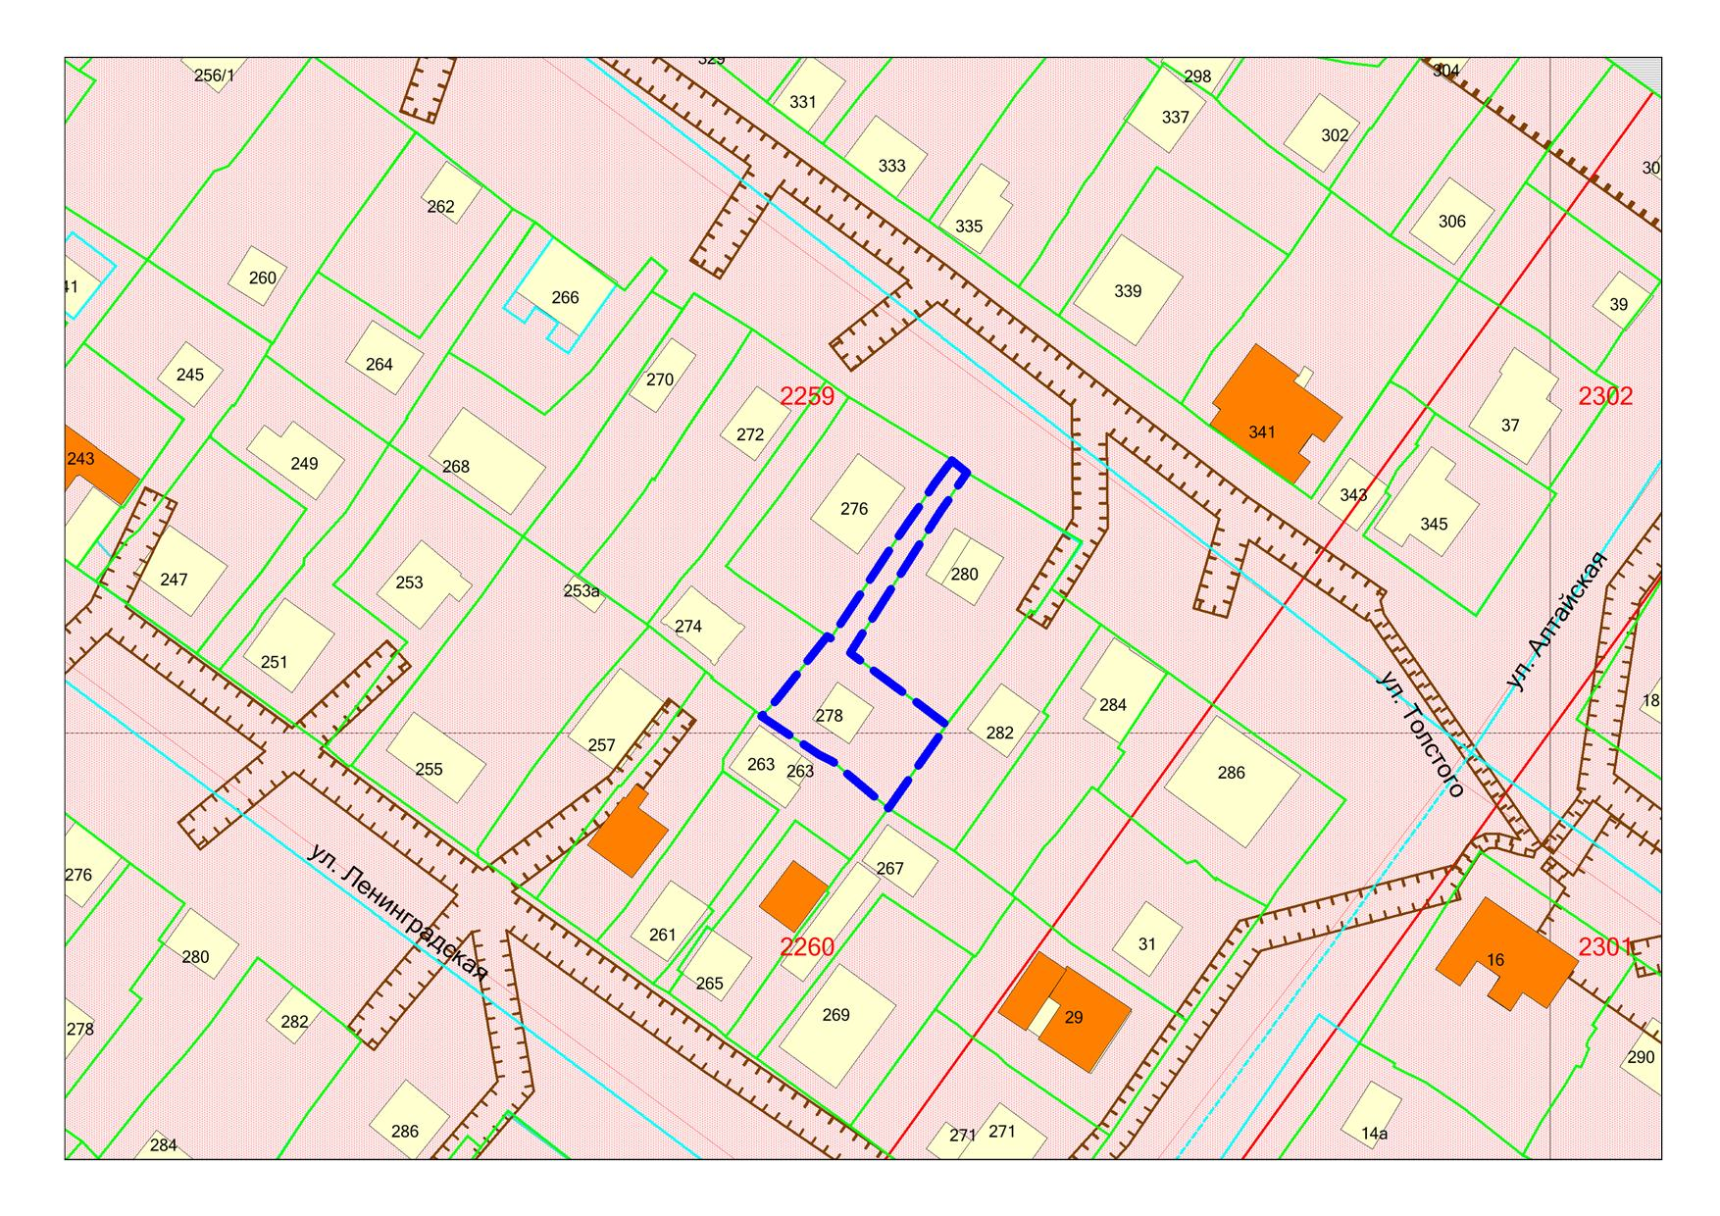

**Ж-1.1**

**:22**

**54:35:073250:110**

***1,8м***